Федеральное государственное автономное образовательное учреждение высшего образования «Национальный исследовательский технологический университет «МИСИС»

Институт Компьютерных Наук (ИКН)

Курс «Клиент-серверные приложения и сетевые технологии»

Практическая работа № 3

«Добавление_динамики_с_JavaScript_или_Применение_Bootstrap»

Выполнил: студент группы БИВТ-24-2

Масалимов Тагир

Проверили: Абросимов Н. А.
Шелудяков П. А.

Москва, 2026
Цель работы:
Изучить первичные основы языка JavaScript и получить навыки в практической
реализации его возможностей на страницах сайта: динамическое формирование
каталога, фильтрация товаров, работа с корзиной (добавление, удаление, подсчёт
суммы, оформление заказа).
Ход работы
Подготовка данных товаров.
В файле script.js создан массив books, содержащий объекты с информацией о
книгах:
id – уникальный идентификатор,
title – название,
genre – жанр (роман, рассказ, повесть),
price – цена,
image – URL обложки.
Массив включает три романа («Игра предателя», «Смерть или слава», «Ледяные
пещеры»), два рассказа («Гамбит предателя», «Мельчайший нюанс») и одну
повесть («Старые вояки никогда не умирают»).
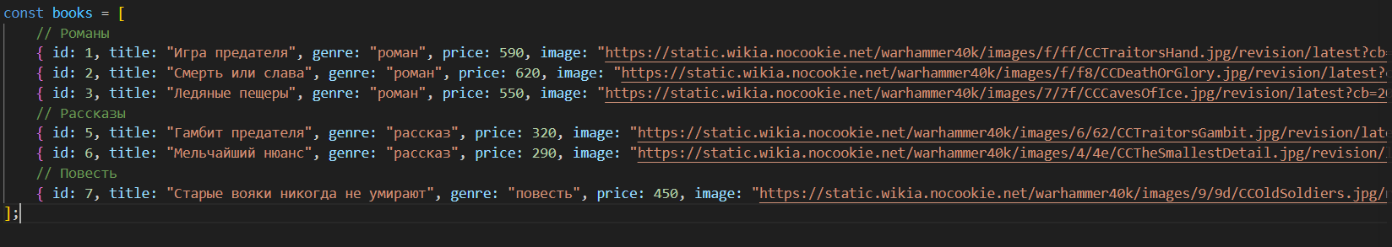
Рис. 1. Фрагмент массива books с данными товаров
Реализация фильтра по жанрам.
На основе уникальных жанров динамически создаются кнопки фильтрации. При
клике на кнопку переменная currentFilter меняется, и вызывается
функция renderCatalog(), которая отображает только товары выбранного жанра.
Активная кнопка выделяется классом active.
Рис. 2. Код инициализации фильтрации
Реализация корзины.
Корзина представлена глобальным массивом cart, в котором хранятся объекты
книг с дополнительным полем quantity.
Функция addToCart(id) добавляет товар (если уже есть, увеличивает
количество).
removeFromCart(id) удаляет товар полностью.
clearCart() очищает всю корзину.
updateCartUI() перерисовывает содержимое корзины и вычисляет общую сумму
с помощью метода reduce.
updateCartCount() обновляет счётчик товаров на кнопке открытия корзины.
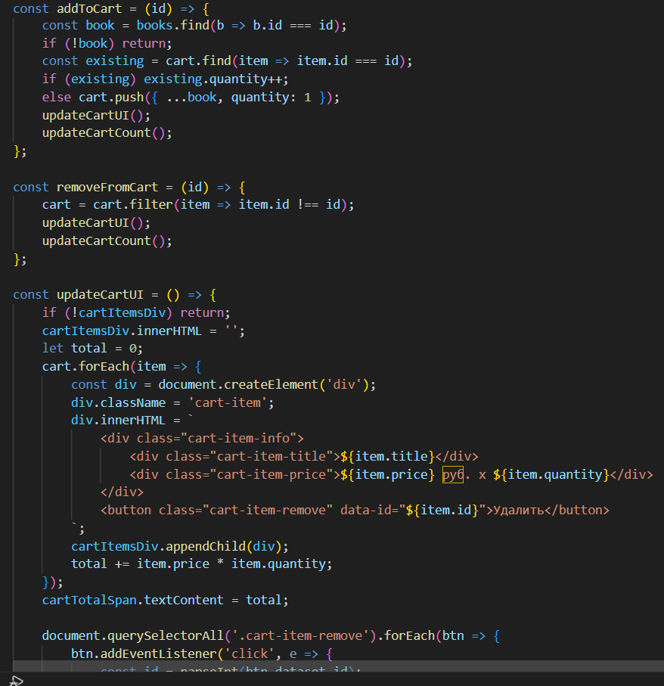
Рис. 3. Фрагмент функций работы с корзиной
Использование стрелочных функций.
Все функции объявлены через стрелочную запись:
const renderCatalog = () => { ... };
const addToCart = (id) => { ... };
const updateCartUI = () => { ... };
Это соответствует требованию задания.
Обработка событий и динамическое обновление интерфейса.
На кнопки «Добавить в корзину» обработчики навешиваются после отрисовки
каталога.
Модальное окно корзины открывается/закрывается по клику на кнопку в меню и
на крестик.
Кнопка «Очистить корзину» вызывает clearCart() с уведомлением.
Кнопка «Оплатить» проверяет cart.length и выводит соответствующий alert;
при успешной оплате корзина очищается и окно закрывается.
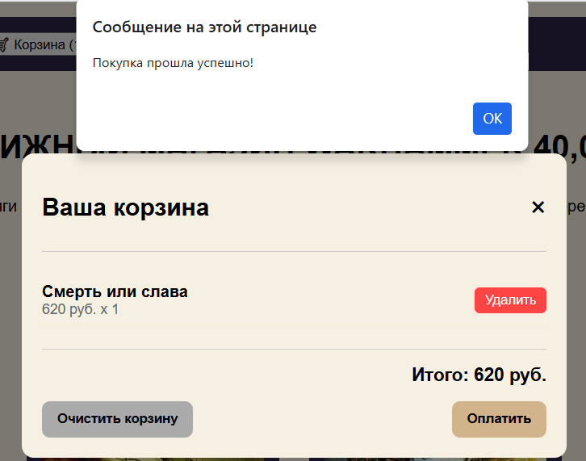
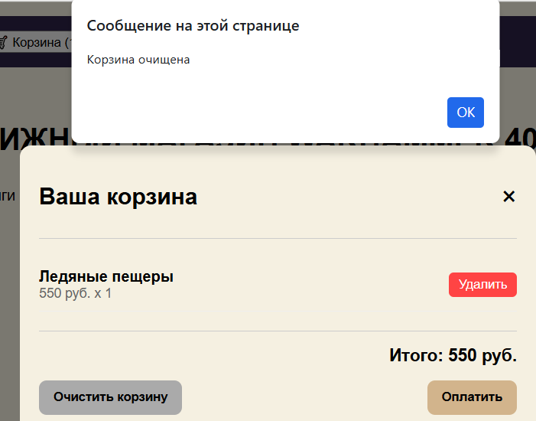
Рис. 4 и 5. Код обработчиков событий и модального окна
Подключение скриптов и стилей.
В index.html добавлены блоки для каталога, фильтра и модального окна корзины.
Скрипт script.js подключён перед закрывающим тегом </body>. Все стили для
новых элементов (фильтр, карточки товаров, корзина) добавлены в
файл style.css.
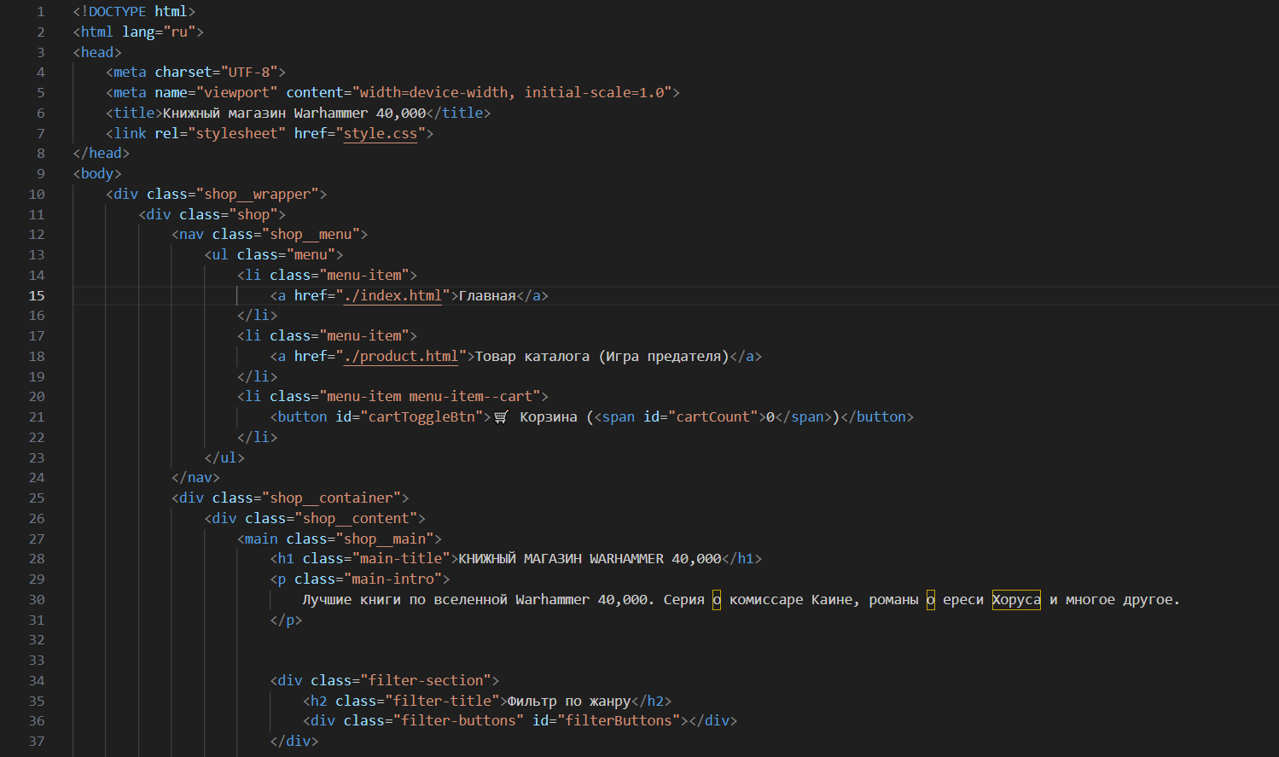
Рис. 6. Структура index.html (фрагмент)
Демонстрация работы
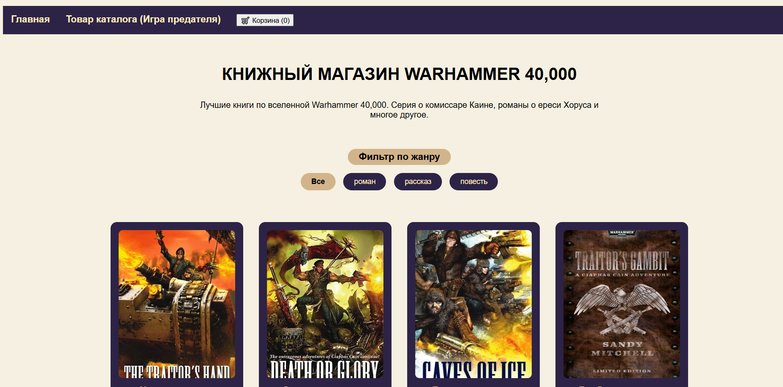
Рис. 7. Главная страница при загрузке (каталог книг, фильтр)
Рис. 8. Применён фильтр «рассказ» – отображаются только рассказы

Анализ кода
Соответствие требованиям:
Фильтр реализован внутри каталога (динамическое создание кнопок,
скрытие/отображение карточек).
Глобальная переменная books содержит массив товаров с ценами.
Функция подсчёта цены updateCartUI() использует reduce.
Все функции объявлены как стрелочные.
Кнопка «Оплатить» с проверкой пустоты корзины и очисткой после успешной
оплаты.
Кнопка «Очистить корзину» очищает массив cart и обновляет интерфейс.
К каждому товару в корзине привязана кнопка удаления.
Массив cart изменяется при добавлении/удалении.
Обработчики навешиваются на кнопки «Добавить в корзину» после рендера
каталога.
Функция перерисовки корзины вызывается после каждого изменения.
Использованные возможности JavaScript:
Работа с DOM (создание элементов, изменение классов).
Обработка событий (click).
Методы массивов: forEach, filter, reduce, map, Set для уникальных жанров.
localStorage (хранение корзины не требовалось, но может быть добавлено).
Модальное окно реализовано через display: none/block.
Выводы
В ходе выполнения практической работы были освоены ключевые возможности
языка JavaScript:
динамическое создание и обновление содержимого страницы;
работа с массивами и объектами;
фильтрация данных по выбранной категории;
управление состоянием корзины (добавление, удаление, подсчёт суммы);
обработка событий и взаимодействие с пользователем через alert;
применение стрелочных функций в современном синтаксисе.
Созданный сайт книжного магазина полностью удовлетворяет условиям
задания: каталог с фильтром по жанрам, интерактивная корзина с возможностью
добавления/удаления товаров, подсчётом итоговой суммы и оформлением заказа
с проверкой пустоты. Полученные навыки могут быть использованы для
дальнейшей разработки клиентской части веб-приложений.

